# 基本行为：

* 左右移动+跳跃
* 死亡

#### 飞镖玩法：

* 关卡中会存在这种插有飞镖的墙壁，一般处于角色上方（概念图）：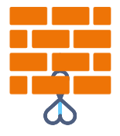
* 按下“B（暂定）”键可瞬间出现一条将忍者与飞镖连接的绳子，玩家可以利用绳子进行类似于“蜘蛛侠晃荡”的操作，具体玩法流程如下：

#### 玩法流程：

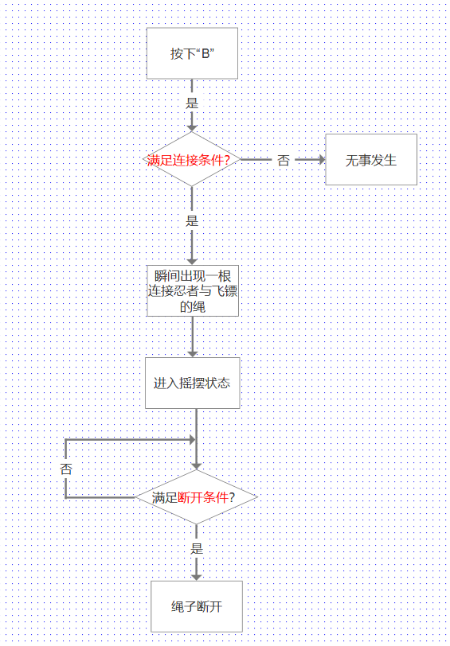

###### 连接条件：（需同时全部满足）

* 绳子未进入冷却（冷却条件有在后文提到）
* 双脚离地
* 忍者正面朝向（仅左右）范围有“飞镖”
* 飞镖距离角色<=5个角色单位
* 概念图（灰色为可连接（玩家不可见）区域）：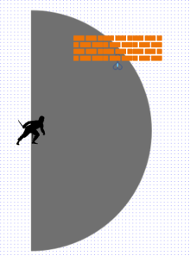
* 当多个特殊墙壁满足条件时，距离忍者越近优先级越高，若距离也相等，则相对屏幕高度越高，优先级越高

###### 断开条件：（满足任意一个即可）

* 松开”B”键
* 双脚落地
* 跳跃
* 瞬移
* 与另一个飞镖连接
* 连接时间到达5s（这种情况下断开后绳子会进入冷却，3s内不能再次使用）

###### 摇摆状态：（类似蜘蛛侠）

* + 上移动键：绳子缩短
  + 下移动键：绳子伸长
* 绳子特性：设定背景是未来，这是一根投影绳，不与墙壁，敌人，飞行物发生碰撞，均可被穿过

#### 魔方玩法（所有数值均为初步估计，之后可能会改动）

* **魔方一共有5种状态（随着设计深入可能会增加新的状态）：**
* **飞行：魔方被飞出开始，到达最远端后，停滞1s，最后消失的过程。**
* **附着：魔方飞行时击中墙壁开始，附着在碰撞点上，持续1s，最后消失的过程**
* **重叠：魔方飞行时击中敌人或飞行物开始，最后穿过敌人或飞行物的过程**
* **冷却：瞬移后魔方进入3s冷却，最后恢复正常状态的过程**
* **正常：魔方跟随在忍者身边，等待被飞出的过程**

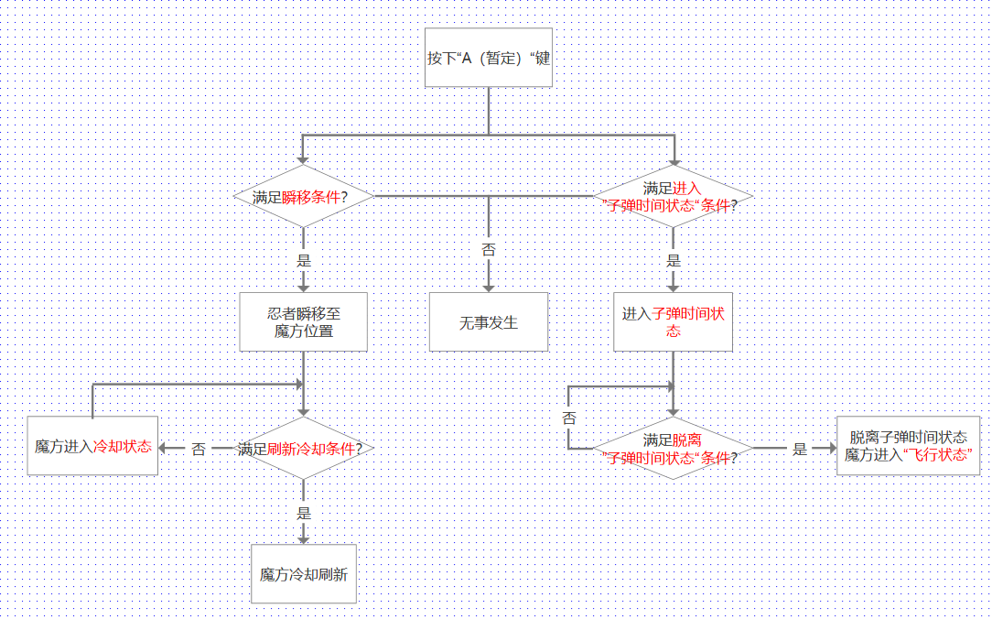

* 瞬移条件：（满足一个即可）
  + 魔方处于附着状态
  + 魔方处于重叠状态
  + 魔方处于飞行状态
* 冷却刷新条件：（满足任意一个即可）
* 魔方处于附着状态时瞬移
* 魔方处于重叠状态时瞬移（瞬移同时敌人或飞行物消失）
* 魔方冷却状态中角色双脚落地
* 子弹时间状态：
* 状态中所有物体速度减慢
* 每次最多持续3s
* 无冷却
* 状态中玩家的移动键变为指定魔方飞出方向（共8个方向，逻辑类似于蔚蓝），若脱离子弹时间时未指定方向，则朝角色前方飞出
* 进入子弹时间状态条件：
* 魔方处于正常状态
* 脱离子弹时间状态条件：（满足一个即可）
* 松开“A”键
* 子弹时间状态持续时间达到3s